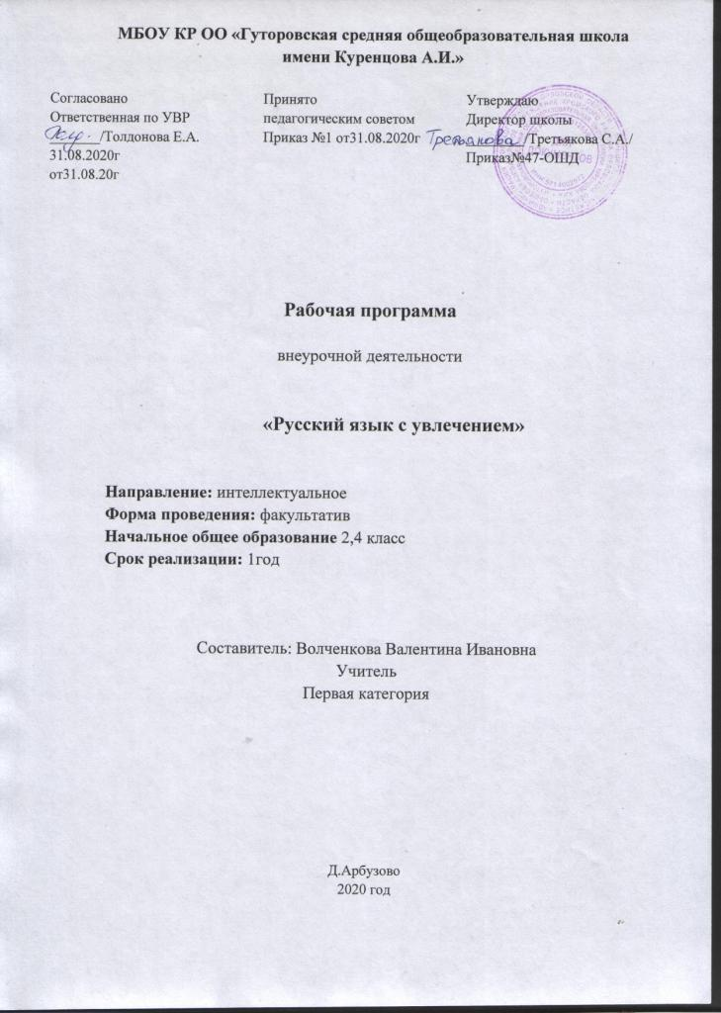
1.Планируемые результаты освоения курса внеурочной деятельности
«Русский язык с увлечением» (2класс)
Личностные результаты:
осознавать роль языка и речи в жизни людей;
эмоционально «проживать» текст, выражать свои эмоции;
понимать эмоции других людей, сочувствовать, сопереживать;
высказывать своё отношение к героям прочитанных произведений, к их поступкам.
Метапредметне результаты
Регулятивные УУД:
определять и формулировать цель деятельности с помощью учителя;
учиться высказывать своё предположение (версию) на основе работы с материалом;
учиться работать по предложенному учителем плану
Познавательные УУД:
находить ответы на вопросы в тексте, иллюстрациях;
делать выводы в результате совместной работы класса и учителя;
Коммуникативные УУД:
оформлять свои мысли в устной и письменной форме (на уровне предложения или небольшого текста);
слушать и понимать речь других;
учиться работать в паре, группе; выполнять различные роли (лидера, исполнителя).
2.Содержание программы(34 часа)
Главная цель программы : развитие интереса к русскому языку как учебному предмету, воспитание бережного отношения к слову, к богатствам языка и стремление настойчиво овладеть этими богатствами.
Задачи:
-воспитание чувства сопричастности к сохранению уникальности и чистоты русского языка, пробуждение познавательного интереса к родному слову;
-углубление знаний о лексике, фонетики и грамматики русского языка;
-развитие речи, мышления и воображения.
Фонетика(6часов)
Роль и значение современного русского алфавита. Образование слов. Закодированные слова. Анаграммы. Как появились и зачем нужны звуки речи. Характеристика звуков. Транскрипция. Слова и дроби. Метаграммы. Звуковые образы и звукопись. Звуки рифма. Рассказы и стихи детских писателей о характере гласных и согласных, ударных и безударных звуков. Слоги. Составление слов из разрозненных слогов. Загадки-шарады.
Морфемика(6 часов)
Смысл и значение морфем. Понятие о морфемах(строительный материал слова), их грамматических особенностях и смысловой роли в слове. Словообразовательные цепочки. Восстановление пропущенных звеньев в словообразовательной цепочке. Опасности при разборе слов по составу. Чередование гласных и согласных звуков морфемах. Образование сложных слов. Ребусы. Загадки. Викторина «Приставки». Калейдоскопы и кроссворды. Занимательные игры.
Морфология(6 часов)
Где живут слова и как они находят место. Общее грамматическое значение, морфологические и синтаксические признаки самостоятельных частей речи. Прямое и переносное значение слов. Подбор к поговоркам соответствующих частей речи. Фразеологизмы и глаголы-синонимы. Задания на смекалку. Занимательные правила в стихах и играх. Загадки. Лингвистические сказки и истории. Чайнворды.
Орфография(6 часов)
Опасные места в словах и способы их проверки. Непроверяемые слова и орфографический словарь. Занимательные задания на правописание слов с непроизносимыми согласными; подбор проверочных слов. Весёлая путаница частей слов и речи. Дружба звуков, или парные согласные. Загадки умных слов.
Лексика(10 часов)
Толковый словарь и лексическое значение слова. Этимология слова. Однозначные и многозначные слова. Прямое и переносное значение слова. Омонимы. Синонимы. Антонимы. Палиндром, или слова-перевёртыши. Криптограммы. Пословицы и поговорки. Фразеологизмы. Логические задачи со словами.
3.Тематическое планирование
№ п\п | Раздел. Тема занятий | Кол-во час
 | Фонетика 6 часов.
1 | По законам графики, или звуки и буквы | 1
2 | По порядку становись! | 1
3 | Буквы в слове переставим -много новых слов составим! | 1
4 | Какие они разные – гласные -согласные | 1
5 | Удар! Ещё удар! | 1
6 | Привет, страна Олимпия! | 1
 | Морфемика 6 часов
7 | Морфемы и их роль в словах | 1
8 | Смотри в корень! | 1
9 | К кому и зачем пристают приставки? | 1
10 | Суффикс - звучит загадочно… | 1
11 | Образование сложных слов, или кое-что о действии сложения. | 1
12 | Покой морфемам только снится | 1
 | Морфология 6 часов
13 | Где живут слова и как они находят место? | 1
14 | Существительное – значит существует | 1
15 | Живое – неживое. С душою или без? | 1
16 | Встреча с именами прилагательными | 1
17 | Глагол – часть речи или речь? | 1
18 | Привет, страна Олимпия! | 1
 | Орфография 6 часов.
19 | Законы орфографии | 1
20 | Непроизносимые согласные или звуки потерялись. | 1
21 | Встреча с именами собственными | 1
22 | Весёлая путаница частей слова и речи | 1
23 | Дружба звуков или кое-что о парных согласных. | 1
24 | Привет, страна Олимпия! | 1
 | Лексика 10 часов
25 | Словарь или вселенная в алфавитном порядке | 1
26 | Поговорим о происхождении или этимология слова | 1
27 | Однозначные и многозначные слова | 1
28 | Эти милые двойняшки, или в гостях у омонимов | 1
29 | Дружба слов. Встреча с синонимами | 1
30 | Когда значения спорят или кое-что об антонимах. | 1
31 | Когда старость бывает в радость, или кое-что об архаизмах | 1
32 | Встреча с фразеологизмами, или постоим за устойчивость | 1
33 | Слово плюс слово – пословица готова… | 1
34 | Привет, страна Олимпия! | 1

1.Планируемые результаты освоения курса внеурочной деятельности
«Русский язык с увлечением» (4класс)
Личностные
У учащихся будут сформированы:
- внутренняя позиция школьника на уровне положительного отношения к занятиям русским языком;
- целостное восприятие окружающего мира;
- развитие мотивации учебной деятельности и личностного смысла учения, заинтересованность в приобретении и расширении знаний и способов действий, творческий подход к выполнению заданий;
- рефлексивная самооценка, умение анализировать свои действия и управлять ими;
- навыки сотрудничества со взрослыми и сверстниками;
- формирование филологической компетентности;
- установка на бережное отношение к родному языку, понимание его красоты и многогранности.
Метапредметные результаты
У учащихся будут сформированы:
среде начального общего образования (в том числе с учебными моделями) в соответствии с содержанием учебного курса «Русский язык»;
- умение сотрудничать с педагогом и сверстниками при решении различных задач, принимать на себя ответственность за результаты своих действий;
- формирование навыков информационно-коммуникационной компетенции;
- любознательность, активность и заинтересованность в познании мира.
-способность принимать и сохранять цели и задачи учебной деятельности, находить средства и способы ее осуществления;
- овладение способами выполнения заданий творческого и поискового характера;
- умения планировать, контролировать и оценивать учебные действия в соответствии с поставленной задачей и условиями ее выполнения определять наиболее эффективные способы достижения результата;
- способность использовать знаково-символические средства представления информации для создания моделей изучаемых объектов и процессов, схем решения учебно-познавательных и практических задач;
- использование речевых средств и средств информационных технологий для решения коммуникативных и познавательных задач;
- овладение логическими действиями сравнения, синтеза, обобщения, классификации по родовидовым признакам, установления аналогий причинно-следственных связей, построения рассуждений, отнесения к известным понятиям;
- готовность слушать собеседника и вести диалог; готовность признать возможность существования различных точек зрения и права право каждого иметь свою; излагать свое мнение и аргументировать свою точку зрения;
- овладение начальными сведениями о сущности и особенностях объектов и процессов в соответствии с содержанием учебного предмета «Русский язык»;
- овладение базовыми предметными и межпредметными понятиями, отражающими существенные связи и отношения между объектами и процессами;
- умение работать в материальной и информационной
Предметные результаты
Обучающийся должен знать/ понимать
-повествовательные , вопросительные, побудительные, восклицательные предложения;
-части речи:имя существительное, имя прилагательное, глагол, предлоги;
-корень слова, однокоренные слова, правила правописания безударных гласных;
-имена собственные;
-парные согласные на конце слова, правила их правописания;
-уметь:
-находить, повествовательные , вопросительные, побудительные, восклицательные предложения;
-распознавать части речи и их грамматические признаки, образовывать множественное число от единственного, единственное от множественного;
-писать раздельно предлоги со словами;
-подбирать однокоренные слова;
-находить в словах орфограммы
2.Содержание программы
Части слова Корень. Орфограммы в корне (10ч)
Фонетика и орфоэпия
Актуализация фонематического материала в соответствии с изучаемыми правилами правописания и орфоэпии гласные ударные и безударные, согласные твёрдые – мягкие, парные – непарные, звонкие – глухие.
Ударение, произношение звуков и их сочетаний в соответствии с нормами литературного языка.
Графика
Использование на письме разделительных ь и ъ. установление соотношения звукового и буквенного состава в словах с йотированными гласными е, ё, ю, я; в словах с разделительными ъ и ь; в словах в непроизносимыми согласными.
Совершенствование навыка клавиатурного письма.
Лексика
Расширение представлений об однозначных и многозначных словах, о прямом и переносном значении слова, об этимологии, омонимах, антонимах, синонима, фразеологизмах, расширение словаря обучающихся.
Работа со словарями, учебной и справочной литературой.
Состав слова (морфемика) (9ч)
Родственные (однокоренные слова) различие однокоренных слов и различных форм одного и того же слова. Разбор слов по составу. Образование слов при помощи приставки, суффикса и сложения основ (сложные слова). Различение изменяемых и неизменяемых слов. Представление о смысловых, эмоциональных, изобразительных возможностях суффиксов и приставок.
Морфология
Части речи.
Имя существительное (3ч)
Имя существительное: значение и употребление в речи. Умение определять начальную форму; опознавать одушевлённые и неодушевлённые, собственные и нарицательные существительные. Различие имён существительных мужского, женского и среднего рода. Изменение имён существительных по числам и падежам. Склонение имён существительных.
Имя прилагательное (3ч)
Имя прилагательное: значение и употребление в речи; зависимость форм рода и числа прилагательных от форм имени существительного. Изменение имён прилагательных по родам, числам и падежам.
Глагол (3ч)
Глагол: значение и употребление в речи. Практическое ознакомление с неопределённой формой глагола. Изменение глаголов по временам. Изменение глаголов прошедшего времени по родам и числам.
Местоимение ( 3ч)
Местоимение. Местоимение как часть речи.
Синтаксис Предложение (3ч)
Различие предложений по цели высказывания. Интонационные особенности повествовательных, побудительных, вопросительных и восклицательных предложений. Нахождение главных членов предложения (основы предложения): подлежащего и сказуемого. Различие главных и второстепенных членов предложения (без дифференциации последних). Предложения распространённые и нераспространённые. Установление на практическом уровне роли служебных слов и форм самостоятельных слов для связи слов в предложении.
Предложения с однородными членами предложения с союзами и, а, но и без союзов.
Составление предложений из слов. Восстановление деформированных предложений.
Орфография
Формирование орфографической зоркости, использование разных способов выбора написания в зависимости от места орфограммы в слове. Разные способы проверки правописания слов: изменение формы слова, подбор однокоренных слов. Использование орфографического словаря.
3.Тематическое планирование
№ п/п | Тема занятия. | Кол-во час
 | Части слова. Корень. Орфограммы в корне | 10 ч
1 | Части слова. Корень. | 1
2 | Правописание проверяемых (парных) согласных букв в корне слова | 1
3 | Правописание проверяемых (парных) согласных букв в корне слова | 1
4 | Чередование согласных букв в корне | 1
5 | Безударные гласные в корне | 1
6 | Безударные гласные в корне | 1
7 | Сложные слова их правописание | 1
8 | Непроизносимые согласные в корне слова | 1
9 | Непроизносимые согласные в корне слова | 1
10 | Удвоенные согласные буквы в корне слова | 1
 | Части слова. Приставка. Правописание приставок | 6 ч
11 | Части слова. Приставка | 1
12 | Безударные гласные буквы в приставках | 1
13 | Безударные гласные буквы в приставках | 1
14 | Удвоенные согласные буквы на стыке приставки и корне | 1
15 | Разделительные ъ и ь | 1
16 | Разделительные ъ и ь | 1
 | Части слова. Суффикс. Окончание и основа | 3 ч
17 | Части слова. Окончание и основа | 1
18 | Суффикс. Разбор слов по составу | 1
19 | Суффикс. Разбор слов по составу | 1
 | Части речи. Имя существительное | 3 ч
20 | Имя существительное как часть речи: одушевлённые и неодушевлённые существительные | 1
21 | Имя существительное как часть речи: род имён существительных | 1
22 | Имя существительное как часть речи: число имён существительных, словообразование имён существительных | 1
 | Части речи. Местоимение | 3 ч
23 | Местоимение как часть речи | 1
24 | Местоимение как часть речи | 1
25 | Местоимение как часть речи | 1
 | Части речи. Имя прилагательное | 3 ч
26 | Имя прилагательное как часть речи | 1
27 | Имя прилагательное как часть речи. Род и число имён прилагательных | 1
28 | Правописание безударных окончаний имён прилагательных. Разбор прилагательных по составу | 1
 | Глагол | 3 ч
29 | Глагол как часть речи | 1
30 | Глагол как часть речи: время глагола, неопределённая форма глагола | 1
31 | Правописание частицы НЕ с глаголами. Неопределённая форма глагола | 1
 | Предложение. Виды предложений | 3 ч
32 | Предложение. Виды предложений (4 часа) | 1
33 | Предложения: виды предложений. Главные и второстепенные члены предложений | 1
34 | Виды предложений: простые и сложные предложения. Главные и второстепенные члены предложения | 1

